シングルチップマイクロコンピュータと信号圧縮法による
インパルス応答計測装置の製作
青島 伸治*
Development of Impulse Response Measuring Apparatus
with Single Chip Microcomputer and Signal Compression Method
Nobuharu AOSHIMA*

Abstract: The signal compression method is a method for measuring an impulse response of a linear system with computer generated special test signal. Single chip microcomputer (H8/3048F) based measuring apparatus for this method was designed and constructed. This equipment is connected with a serial port of a personal computer via EIA232C interface. The test signal is generated by MATLAB software in the personal computer and sent to the equipment by the Windows' Hyper Terminal software. The test signal is applied to an object system from a D/A converter of the H8 processor, and the response of the system is acquired by an A/D converter of H8 and stored in SRAM memory. The stored data is sent to the personal computer and the data processing of signal compression method is performed by MATLAB program in the personal computer. Though the signal compression method is originally developed for acoustical measurement, it can be applied to wide variety of linear systems. The combination of the developed H8 data handling apparatus and ordinary (cheap and small) personal computer is proved very useful for the measurement of dynamical characteristics of linear systems. Technical details of developed hardware and software will be explained.

Keywords: signal compression method, H8 based hardware, impulse response, expanded test signal,
serial data transfer

１．序論
パソコンのシリアル端子に接続してアナログ信号の入出力を行い、インパルス応答などの線形系の動特性の計測を行う装置を設計・製作した。パソコンはブラック・ボックスとして扱い、特別なハードウェア、ソフトウェアは一切使用せず、シリアル端子に接続するシングルチップマイクロコンピュータを中心とした手製の装置ですべての計測処理（FFTなどの計算を除く）を行うことを目標とした。
シングルチップマイクロコンピュータとしてPIC（マイクロチップ社）を使用した装置を以前に製作した^{１）}が、今回はH8／3048F（日立）を使用することにより、より高性能で使い易い装置を作ることができた。動特性計測法としては筆者が以前に考案した信号圧縮法^{２）３）}を中心として、他の方法および新しい方法の開発にも便利に使えるように配慮した。

２．シングルチップマイクロコンピュータH8／3048Fおよび開発環境
H8／3048F^{４）}はH8／300H CPUを核として周辺機能を集積したシングルチップマイクロコンピュータであり、今回はこれを搭載した秋月電子通商^{５）}のCPUボードとマザーボードのキットを使用した。このCPUボードにはフラットパッケージICである3048Fおよびシリアル通信用のADM232

＊筑波大学 機能工学系 つくば市天王台１－１－１
＊Institute of Engineering Mechanics and Systems,
University of Tsukuba
(Received May 28, 2003)
が実装済である（すべての部品を実装した完成品のCPUボードも入手可能である）。以前にPICを使用した理由の１つにDIPパッケージであるので半田付けなどが容易ということがあったが、このボードを使用すればフラットパッケージのH8を使用した装置でも容易に自作することができる。なお3048F は２電源方式フラッシュメモリ内蔵であり、５V単一電源でフラッシュメモリの書き替えができるH8／3048F－ONEとちがって12Vの書き込み用電源も必要である。
3048Fはモード１から７の切り替えができるが、ここではモード５として内蔵ROMを有効とし、外部に１MバイトのSRAMを付加して使用する。CPUボードにはモード設定用コネクタが用意され、適当に接続することによりモード４～７のいずれかを選択することができる。
マザーボードにはDIPスイッチ、タクトスイッチ、液晶表示器、LEDをつなぐためのプリント配線が用意されているが、これらはSRAMをつなぐのに必要なポートを占有することになるので使用しない。ただしDIPスイッチ、タクトスイッチ、LEDは必要なので、プリント配線してある端子とは別の端子に接続して使用する。マザーボードにはユーザー用として蛇の目パターンが用意されているので、そこに512KバイトSRAM（HM628512C）2個と、汎用クロック発生器（SPG8640BN）などを取り付ける。このマザーボードはフラッシュメモリのライタとしても機能する。マザーボードには９ピンと25ピンのDサブコネクタがつけられる。これとパソコンのシリアルポート（COMポート）をストレートケーブルで接続する。
3048Fのプログラムはすべてアセンブリ言語で記述する。そのためのソフト（アセンブラA38H.EXE、リンカーL38H.EXE、コンバータC38H.EXE、ライターソフトFLASH.EXE）は秋月のキットに付属して提供されている。アセンブリ言語ソースプログラムxxx.mar から最終的にロード可能なxxx.mot ファイルを作り、これをFLASH.EXEによりEIA232C（旧称RS232C）通信路を介して3048Fに書き込む。プログラムに誤りがあれば、アセンブル時に出力されるxxx.lis ファイルに表示される。

３．外付メモリ
3048FにはROM128Kバイト、RAM４Kバイトを内蔵しているが、さらに多くのデータを扱えるように512KバイトのSRAM（HM628512C、日立）２個を接続した。HM 628512Cは８ビット、512Ｋ構成であるのでアドレス端子は19本、データ端子は８本であり、制御信号は$\overline{\text{CS}}$、$\overline{\text{OE}}$、$\overline{\text{WE}}$の３つである。他のメモリは使用しないので$\overline{\text{CS}}$はアースに接続し、常に有効とする。SRAM２個を組としてデータは16ビット単位で読み書きを行う。3048Fのレジスタの設定でデータ幅を８ビットと16ビットに切り替えることができるので、16ビット幅とする。3048Fのアドレスはバイト単位なので、3048Fの最下位アドレスは使用せず、3048FのA1～A19をSRAMのA0～A18に接続する。3048Fのデータ端子D0～D7とD８～D15を２個のSRAMのI/O０～I/O７に接続し、またそれぞれの$\overline{\text{WE}}$に3048Fの$\overline{\text{LWR}}$と$\overline{\text{HWR}}$を接続して下位バイト（奇数アドレス）と上位バイト（偶数アドレス）とする。偶数アドレスとそれに１を加えた奇数アドレスが１組である。SRAMの$\overline{\text{OE}}$はともに3048Fの$\overline{\text{RD}}$に接続する。3048FとSRAMの接続をFig.１に示す。

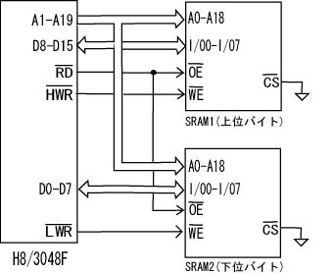
Fig.1 Single chip microcomputer and SRAM.

3048Fはメモリ読み書き時にウェイト挿入も可能であるがここでは使用しない。3048FのレジスタASTCRにより２ステートアクセスと３ステートアクセスを選択できるが、ここでは２ステートアクセスとする。またポート１、２、５よりアドレスを出力するので、これらが出力となるようにデータディレクションレジスタを設定する必要がある（リセット後のデフォルト値は入力であるので）。
スタック領域はスタック・ポインタの示す番地から若い番号の方に成長する。リセット直後はスタック・ポインタの値は不定なので、プログラムの最初でこれを指定する。開発したプログラムでは内蔵RAMの最高アドレスを指定しているが、外部RAMを指定することもできる。

４．プログラム選択用スイッチ
シングルチップマイクロコンピュータはOSの管理下にあるパソコンなどと異なりROMに書き込まれているプログラムを先頭番地から順次実行するのみである。研究用としてはこれでは不便なので、プログラムの先頭でDIPスイッチのオンオフの状態を読み取り、それが示す番地にジャンプしてそれぞれのプログラムを実行するようにした。６接点のDIPスイッチをポートAの０～５ビットにつなぎ、集合抵抗でプルアップし、スイッチオンでアースにつながるようにした。
リセット用にタクトスイッチを設けた。これを押すと3048FのRES端子がアース電位となり、リセットされてプログラムの先頭番地から実行を開始する。電源投入時にもパワーオンリセット回路によりリセット信号が印加される。
DIPスイッチの値を読み、指定の番地に飛ぶプログラムをLIST１に示す。

１ ；LIST １
２ ．CPU 300HA ；CPUの指定
３ ．SECTION RESET０、DATA、LOCATE＝H'000000
；アセンブラへの指示
４ ．DATA．L INIT ；リセット後のスタート番地
５ PADR ．EQU H'FFFFD3 ；ポートAのデータレジスタ
６ ．SECTION ROM、CODE、LOCATE＝H'000100
；先頭番地指定
７ INIT： MOV.L ＃H'FFF10、ER７
；スタック・ポインタ設定
８ A0： MOV.B ＠PADR、R0L ；DIPスイッチの値読込
９ CMP.B ＃H'01、R0L ；スイッチの値が01か？
10 BEQ A1 ；01ならA1へジャンプ
11 CMP.B ＃H'02、R0L ；02か？
12 BEQ A2 ；02ならA2へジャンプ
・・・
63 JMP ＠A0
64 A1： MOV.B ＃H'40、R0L
65 MOV.B R0L、＠H'FFFFDE ；D／A ｃｈ0出力許可
66 A11： MOV.B R１L、＠H'FFFFDC
；D／A ｃｈ0 データレジスタ
67 INC.B R１L
68 JMP ＠A11
69 A2：

３行目はアセンブラに対する擬似命令であり、セクション名、種類、番地を指定する。０～３番地はリセット直後のスタートアドレスであり、ここにINITというラベルの示す番地が書き込まれる。H’04～H’F3は例外処理のスタート番地（ベクタアドレス）の格納場所であるが、ここでは何も書き込まない。
６行目で実行プログラムの先頭をH’100と指定している。７行目は最初の実行命令で、スタック・ポインタの設定である。８行目でポートA（DIPスイッチがつながれている）から１バイトのデータを読み込み、レジスタR0Lに格納する。その値が01、02・・であればA1、A2・・へ分岐する。
A1は最初に作成した動作確認用のプログラムであり、内蔵D／A変換器より鋸歯状波を繰り返し出力するのでオシロスコープで動作を確認することができる。3048Fには８ビットD／A変換器が２チャンネル内蔵されている。65行目でそのうちチャンネル0を出力許可とする。ループ66～68で８ビットレジスタR１Lの内容を１ずつ増しながら順次D／A変換して出力する。最大値255になると次には0にもどるから、右上がりの鋸歯状波となる。

５．汎用クロックとA／D、D／A変換
3048FにはA／D変換器、D／A変換器が内蔵されている。これらを利用してアナログ信号の入出力を行うときのサンプリング周波数を選択するために汎用クロック発生器SPG8640BN（セイコーエプソン）をとりつけた。これはDIPスイッチで指定した６ビットの符号により１MHｚの水晶振動子からの原パルスを分周して出力するプログラマブル発振器ICである。このパルスを3048Fのポート７の５ビット目に入力し、プログラム中で待時間が必要なときには、このパルスの立下りが来るまで待つようにした。これを利用して指定の速度でD／A変換結果を出力するプログラムをリスト２に示す。

１ ；LIST ２
２ P7DR ．EQU H'FFFFCE ；ポート７のデータレジスタ
３ P7CK ．BEQU ５、P7DR ；５ビット目に名前をつける
・・・
74 A2： MOV.B ＃H'40、R0L
75 MOV.B R0L、＠H'FFFFDE
；D／A ch0 出力許可
76 A21： MOV.B R１L、 ＠H'FFFFDC
；D／A ch0 出力
77 DEC.B R１L
78 JSR ＠CKP
79 JMP ＠A21
80 CKP： BTST P7CK ；０か１かをテスト
81 BEQ CKP ；クロックパルスが0ならループ
82 NOP
83 NOP
84 CKP1： BTST P7CK ；０か１かをテスト
85 BNE CKP1 ；クロックパルスが1ならループ
86 RTS ；立下りエッジを検出した

これはLIST １の67行目のINCをDECに変えているので、右下がりの鋸歯状波を繰り返し出力する。そのループの中で、クロックパルスの立下りが来るまで待つサブルーチンCKPを呼んでいる。２行目でポート７のデータレジスタに名前をつけ、３行目でその５ビット目にもP7CKという名前をつけている。80行目と84行目でそのビットが0か１かをテストしている。最初に１、次に0になったときこのサブルーチンを終了するので、立下りエッジを検出したことになる。D／A変換した結果の波形をオシロスコープで観察するだけならば特に出力速度を気にする必要はなく、このサブルーチンを呼ばずに最高速度でループを回してもよい。
一方A／D変換してアナログ信号の入力を行うときにはサンプリング定理を考慮して所定のサンプリング周波数でA／D変換する必要がある。3048Fは10ビットのA／D変換器を内蔵している。変換時間は１チャネル当り最小5.36μs（25 MHz 動作時）となっているが、使用したボードは16 MHz 動作である。A/Dコントロール／ステータスレジスタ（ADCSR）の３ビット目でA／D変換時間を266ステートと134ステートのどちらかに選ぶことができる。134ステート、16 MHzとすれば変換時間は134/16 = 8.375μs である。
A／D変換された結果を格納する16ビットのA／Dデータレジスタが４本用意されているので最大４チャネルをスキャンしながら入力することができる。A／D変換結果はA／Dデータレジスタの上位10ビットに納められ、下位６ビットは常に０になっている。CPUがA／Dデータレジスタを読むときには上位バイト、下位バイトの順に８ビットずつ２回に分けて読み込む。A／D変換部にはアナログ電源端子AV_{cc}、アナロググランド端子AV_{ss}、基準電圧入力端子V_{ref}があるが、これらはCPUボード上でAV_{cc}とV_{ref}はV_{cc}に、AV_{ss}はV_{ss} に接続済みである。
ダイオード保護回路を追加し、入力電圧がAV_{ss}より小、あるいはAV_{cc}より大となると短絡するようにした。またD／A変換器出力の駆動能力は小さいようなので、演算増幅器によるフォロワーを介して出力するようにした。D／A変換器出力電圧範囲は０～５ V であるが、信号圧縮法による音響系の計測では０V を中心とする試験信号をスピーカに加える必要があるので演算増幅器で約－2.5 Vを加算するようにした。またA／D変換器の入力電圧範囲も０～５ V であり、マイクロホンからの信号は０V を中心とする信号であるので、約－2.5 V を反転演算増幅器で加算してからA／D入力端子に印加するようにした。A／D、D／A変換入出力端子周辺の回路をFig.２に示す。
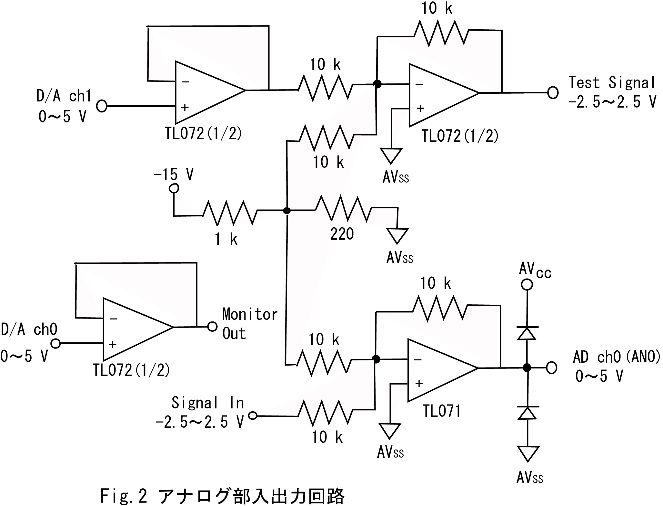
Fig.2 Analog circuit attached to the D/A and A/D pins.

A／D変換器より1024点のデータを入力し、外付RAMに書込み、入力終了後D／A変換器よりオシロモニタ用に繰り返し出力するプログラムをLIST３に示す。

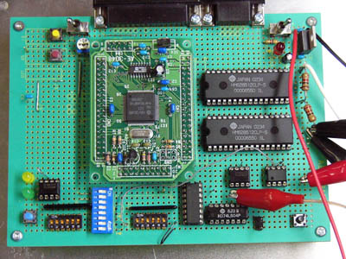
Photo１ Mother board with CPU board, memory, operational amplifiers, clock generator, LED and switches.

1 ；LIST ３
2 ADCSR ．EQU H’FFFFE8
；A/Dコントロール／ステータスレジスタ
3 ADST ．BEQU ５、ADCSR ；A/Dスタート
4 ADF ．BEQU ７、ADCSR ；A/D終了フラグ
5 ADDRAH ．EQU H’FFFFE0 ；A/DデータレジスタAH
6 ADDRAL ．EQU H’FFFFE1 ；A/DデータレジスタAL
7 PADR ．EQU H’FFFFD3 ；ポートAデータレジスタ
8 LED１ ．BEQU ６、PADR ；LED１点灯
・・・
200 AA：MOV.B ＃H'40、R0L
201 MOV.B R0L、＠H'FFFFDE ；D/A ch０ 出力許可
202 MOV.B ＃H'08、R0L
203 MOV.B R0L、＠ADCSR ；高速A/Dを指定
204 MOV.L ＃H'20000、ER6 ；データ格納番地
205 MOV.W ＃H'400、R2 ；データ個数
206 AA1： BSET ADST ；A/Dスタート
207 AA2： BTST ADF ；A/D終了フラグのテスト
208 BEQ AA2
209 BCLR ADF ；フラグクリア
210 MOV.B ＠ADDRAH、R1H ；A／D 結果の上位バイト
211 MOV.B ＠ADDRAL、R1L ；下位バイト
212 MOV.W R1、＠ER6 ；データをRAMに格納
213 JSR ＠CKP ；クロックパルス待ち
214 INC.L ＃2、ER6 ；１データ２バイト
215 DEC.W ＃1、R2
216 BEQ AA3
217 JMP ＠AA1
218 AA3： BSET LED1 ；LED１点灯
219 MOV.L ＃H'20000、ER6
220 MOV.W ＃H'400、R2
221 AA4： MOV.B ＠ER6、R0L ；波形モニタ出力
222 MOV.B R0L、＠H'FFFFDC
；上位バイトのみD/A出力
223 JSR ＠CKP
224 INC.L ＃2、ER6
225 DEC.W ＃1、R2
226 BEQ AA3
227 JMP ＠AA4 ；無限ループ
６．パソコンとのデータ転送
パソコンで作成した信号圧縮法の試験信号をH8システムに転送したり、H8システムで計測して得たデータをパソコンに転送したりするため、パソコンのシリアルポート（COMポート）とウィンドウズの標準機能であるハイパーターミナルを利用することとした。シリアルポートはH8にプログラムを書き込むために使用しているものをそのまま使用すればよい。
H8内蔵のD／A変換器は８ビットであるので信号圧縮法の試験信号も１点８ビットとする。試験信号はMATLABで作成する。MATLABのデータは１点８バイトであるが、作成したデータを「char」と指定してファイルに格納すると１点１バイトの２進数データとして格納される。そのようにして用意したファイルをハイパーターミナルの「テキストファイルの送信」を利用してH8に転送する。転送速度（ボーレート）はある程度低い方が安全と考え、2400ボーとした。その他はH8のデフォルトのままとすると、信号８ビット、パリティなし、ストップビット１となるので、パソコン側の設定もそれに合わせる。パソコンから4096点の試験信号を受取り、外付RAMに格納するプログラムをLIST ４に示す。

1 ；LIST ４
2 BRR1 ．EQU H'FFFFB9 ；ビットレートレジスタ
3 SCR1 ．EQU H'FFFFBA
；シリアルコントロールレジスタ
4 RE ．BEQU 4、SCR1 ；受信イネーブル
5 SSR1 ．EQU H'FFFFBC ；シリアルステータスレジスタ
6 RDRF ．BEQU 6、SSR1 ；受信完了フラグ
7 RDR1 ．EQU H'FFFFBD ；受信データレジスタ
・・・
100 A4： MOV.B ＃207、R0L
101 MOV.B R0L、＠BRR1 ；2400ボー指定
102 JSR ＠TIME10 ；待時間
103 BSET RE ；受信許可
104 MOV.L ＃H'F7000、ER6 ；データ先頭番地
105 MOV.W ＃H'1000、R2 ；データ個数
106 A41： BTST RDRF ；受信を完了したか？
107 BEQ A41
108 MOV.B ＠RDR1、R3L ；受信データ
109 MOV.B R3L、＠ER6
110 BCLR RDRF ；フラグをクリア
111 INC.L ＃1、ER6
112 DEC.W ＃1、R2
113 BEQ A42
114 JMP ＠A41
115 A42： BSET LED1

次にH8システムで計測したデータをパソコンに転送するときにはパソコンのハイパーターミナルの「テキストのキャプチャ」を利用する。このときハイパーターミナルはアスキーコードを受取っているものとみなすので、データの２進数の配列がたまたまアスキーコードの制御信号と一致すると不都合を生じる。そのため次のような工夫をした。データはA／D変換器出力の10ビットの２進数であり、メモリ上では偶数番地とそれに続く番地の２バイトに格納されている。２バイト長のレジスタに読み込むと上位10ビットが有効なデータになる。このレジスタの内容を３回右シフトし、上位バイトのみを１バイト長レジスタに取り出すと、可能な値の範囲はH'00～H'1Fとなる。そこでこのデータにH'30を加算すると値の範囲はH'30～H'4Fとなり、これは制御コードと一致することはない。そこでこの形にして上位バイトをパソコンに送信し、後でH'30を引算する。次に下位バイトを１バイト長レジスタに取出し、さらに３回右シフトすると、同じく値の範囲はH'00～H'1Fとなるから、下位バイトについてもH'30を加算してパソコンに転送し、パソコンでH'30を引算し、上位バイトと下位バイトから元の数値を復元することができる。4096点、8192バイトの計測データを上記のようにしてパソコンに転送するプログラムをLIST ５に示す。

1 ；LIST ５
8 TDRE ．BEQU 7、SSR1 ；送信データ空
9 TDR1 ．EQU H'FFFFBB ；送信データレジスタ

130 A7： MOV.B ＃207、R0L ；2400ボー指定
131 MOV.B R0L、＠BRR1
132 JSR ＠TIME10
133 BSET TE ；送信許可
134 MOV.L ＃H'20000、ER6 ；データ先頭番地
135 MOV.W ＃H'1000、R2 ；データ個数
136 A71： BTST TDRE ；次のデータを書き込めるか？
137 BEQ A71
138 MOV.W ＠ER6、R3 ；メモリからレジスタへ
139 SHLR.W R3 ；３ビット右シフト
140 SHLR.W R3
141 SHLR.W R3
142 ADD.B ＃H'30、R3H ；H'30を加算
143 MOV.B R3H、＠TDR1
；送信レジスタに上位バイト書込み
144 BCLR TDRE ；フラグクリア
145 A74： BTST TDRE ；下位バイト送信
146 BEQ A74
147 SHLR.B R3L ；３ビット右シフト
148 SHLR.B R3L
149 SHLR.B R3L
150 ADD.B ＃H'30、R3L ；H'30を加算
151 MOV.B R3L、＠TDR1 ；送信
152 BCLR TDRE ；フラグクリア
153 INC.L ＃2、ER6
154 DEC.W ＃1、R2
155 BEQ A72
156 JMP ＠A71
157 A72： BSET LED2

７．信号圧縮法試験信号の作成
信号圧縮法の試験信号は次のような考えにより作成されたものである。
任意の時間の関数をフーリエ変換すると周波数の複素関数となり、それを逆フーリエ変換すると時間の関数にもどる。両者は数学的には等価であるから、時間領域、周波数領域のどちらで考えても理論的には同じことである。そこで理想的なインパルスを考えると、時間領域では振幅無限大、継続時間無限小の仮想的な波形であり、周波数領域では無限に広い帯域にわたって絶対値が一定であるような信号である。位相は時間軸上のどの点にインパルスがあるかで変り、インパルスが時間軸の原点にあれば位相は常に０となる。
一般に時間軸上で波形を$τ$だけ移動すると周波数領域では
$\text{exp}(−j\text{ωτ})$の位相変化を生じる。すなわち位相角変化を$ω$で微分すると時間軸上の移動量となる。そこで周波数領域の信号に$\text{exp}(−{jω}^{2}τ)$を乗算すると、各周波数成分に時間領域で$2\text{ωτ}$の時間遅れを与えることになる。また時間領域のインパルスはその点にすべての周波数成分が集中したものと考えることができる。よって時間軸上の原点にあるインパルスをフーリエ変換した周波数領域の信号に$\text{exp}(−{jω}^{2}τ)$を乗算すると、時間領域では各周波数成分に$2\text{ωτ}$だけの遅れを与えたことになり、各周波数成分が異なる遅れ量をもつので、時間的に長く継続する信号に変る。これが信号圧縮法の試験信号作成の原理である。
引き伸ばされた信号は周波数領域において$\text{exp}({jω}^{2}τ)$を乗算し、先と逆の位相変化を与えることにより時間領域で１点に集中するインパルスにもどすことができ、さらに試験信号を線形系に加えた応答を圧縮処理するとその線形系のインパルス応答を得ることができる。これが信号圧縮法の原理である。これはインパルスを伸長、圧縮する操作と線形系に通して応答を得るという操作の順序を交換してもよいということに基づいている。
フーリエ変換は複素FFTにより計算する。計測データを表す時間信号は実数であるから、虚数部を０としてFFTを行う。またFFTあるいはIFFT（逆フーリエ変換）により得られる結果は循環的な信号になる。すなわち時間の関数でも周波数の関数でも最初と最後がつながったものとみなされる。従って両端の値が不連続であると不都合を生じる。周波数の関数については中央がサンプリング定理で決まる最高周波数$f_{0}$となり、前半が周波数0から$f_{0}$、その先の後半は周波数$−f_{0}$から0の成分と考えられる。また時間領域で波形が急激に変化すると周波数領域では高い周波数成分を生じ、逆に周波数領域で急激に変化すると時間領域でいつまでも振動が続く。
以上のことを考えて、まず周波数領域において次式で与えられる信号を設定する。
$z(n)=\text{60}\text{exp}\left\{−{\left(\frac{n−\text{901}}{\text{800}}\right)}^{\text{12}}\right\}\text{exp}\left\{\frac{\text{12}(n−1)^{2}}{\text{10000}}j\right\}$、
$$1≤n≤\text{2048}$$
$z(n)=\text{conj }\left\{z\left(\text{4098}−n\right)\right\}$、 $\text{2050}≤n≤\text{4096}$
$z\left(\text{2049}\right)=0$ (1)
Fig.3 Assumed frequency domain signal as eq.(1).

Fig.4 Power spectrum of assumed signal.

Fig.5 Inverse Fourier transformed time domain
complex signal.

Fig.6 Test signal of signal compression method.

試験信号はこの形に限るものではなく、測定対象に応じてパワースペクトルが０でない帯域を選んだり、２乗以外の形の位相変化を与えたりすることもできる。$n$は１から始まる配列の要素であり、データ点数は過去の経験から4096点とする。実数部は中央に対し対称、虚数部は符号を反転して対称である。 (1)式で与えられる周波数領域の複素関数をFig.３に示す。また(1)式の前半の絶対値をFig.４に示す。ある周波数範囲で平坦なスペクトルを持っていることがわかる。矩形でなく両肩を滑らかにしているのは、不連続的な変化を避けたためである。(1)式を逆フーリエ変換した時間領域の複素信号をFig.5に示す。虚数部は恒等的に０になっている。Fig.5の実数部だけを取り出し、適当に左へ移動したものをFig.6に示す。これが信号圧縮法の試験信号であり、８ビットのD／A変換器から出力するため、128を中心とする０から255の間の整数値に変換している。これを１点８ビットのデータとしてファイルに格納する。
信号圧縮法に関する追加の説明を付録に記す。

８．信号圧縮法による計測
信号圧縮法による線形系の動特性計測手順は以下の通りである。
（1）H8のプログラムをパソコンのシリアルポートからH8に送る。これはH8の内蔵ROMに格納されるので、完成したプログラムであれば一度送っておけばよい。
（2）前節で述べた試験信号を同じくパソコンのシリアルポートからH8に送る。これは外付けRAMに書き込んでいるので、実験のたびに送る必要がある。内蔵ROMに書き込んでしまえばその都度送る必要はなくなるが、いろいろな試験信号を使うことを考え、今のところRAMに書き込むことにしている。
H8のデータ受信プログラムをまず起動し、次にパソコンのハイパーターミナルを使って試験信号を転送する。2400ボーであると10秒程度で転送できる。転送が終了したら、D／A変換して繰り返し出力し、オシロスコープで波形を確認するようにしている。
（3）被測定系への信号印加、応答の取り込みの準備をし、信号レベルが適切であるかを調べ、増幅器の利得の設定などを行う。信号の周波数を決めるD／A変換周期を適切に選び、プログラマブル発信器の周期をDIPスイッチで設定する。試験信号を１点出力するごとに応答を１点取り込むことになっているのでD／A変換速度とA／D変換速度は同一である。
（4）試験信号を出力し、応答を取り込むという計測を実行する。応答波形は１点２バイトで格納するので、取得データは８Kバイトとなる。この計測を多数回行い、応答を同期加算するプログラムも開発した。
（5）取得データをパソコンに転送する。パソコンのハイパーターミナルの「テキストのキャプチャ」を起動し、次にH8の送信プログラムをスタートさせる。パソコンの指定のファイルにデータが送られる。
（6）パソコンのMATLABプログラムで、圧縮処理を行い、結果のインパルス応答をグラフとして表示する。

９．信号圧縮処理と結果の表示
パソコンに転送され、ファイルに格納されている応答波形データをMATLABのｍファイル・プログラムにより圧縮処理し、結果をグラフとして表示する。まず時間波形をFFTし、得られた複素関数の前半に次式で与えられる位相シフトの式を乗算する。
$h(n)=\text{exp}\left\{−\frac{\text{12}{\left(n−1\right)}^{2}}{\text{10000}}j\right\}$、 $1≤n≤\text{2048}$ (2)
後半は前半を中央で折り返し、複素共役をとったものである。これをIFFTにより時間領域にもどすとインパルス応答が得られる。
H8システムの出力端子（試験信号出力端子）を入力端子（応答波形入力端子）に直結して得た信号（伝達関数が１のシステムの応答と考えられる）を処理した結果をFig.7に示す。左上が時間波形、右上がそのパワースペクトルである。サンプリング周波数は20ｋHz、データ点数は4096である。左下は圧縮処理した結果であり、左端と右端に０でない値があるが、それはほとんど見えない。左端を拡大したのが右下の図であり、これが試験信号を圧縮したインパルスにほぼ等しい。
音響システムのインパルス応答を測定した例をFig.８に示す。内径10 cm、長さ２ m の合成樹脂製中空管の片端に
Fig.7 Measured results of directly connected system.
Fig.8 Measured response of a speaker, 10 cm diameter tube and microphone system.
スピーカーを置き、他端は開放として、中央に穴をあけ、1/2 インチ・コンデンサ・マイクロホンを中心部付近まで挿入した。両端における音の多重反射の様子が見て取れる。右下の図より、最初の音群でも長く続いているが、これは管中を斜めに進んだ波が遅れて到達したものと思われる。２番目の音群は開放端で１回反射してきた音であるが、この音群だけを切り出して調べることにより、反射特性を調べることができる。

１０．結論
（1）シングルチップ・マイクロコンピュータH8/3048Fを利用した手製の装置とパソコンを組み合わせることにより、信号圧縮法によるインパルス応答の計測を行う便利な装置を製作することができた。この装置は新しい信号処理方法の研究開発にも役立つものと思われる。
（2）市販のCPUボードとウィンドウズのハイパーターミナルを利用することにより容易にシステム構築を行うことができた。ハイパーターミナルによるシリアルポートを使ったデータ転送について、工夫することにより、きわめて便利に使用することができた。
（3）H8/3048Fのプログラムをアセンブリ言語で書くことにより、手製のハードウェアの機能を十分に生かして使うことができた。たとえば同期パルスを利用する待ち時間の挿入などを容易に行うことができた。
（4）試験信号の作成、応答波形の圧縮処理、結果のグラフ表示などはパソコン上で市販のソフトウェアMATLABを利用して容易に行うことができた。この部分は手製の装置で行う必要はなく、パソコンとH8を組み合わせて役割分担することが適切であることが確認できた。
（5）この装置は一般の線形系のインパルス応答や周波数応答の計測に利用できるが、特にいくつかの経路を通って別々の遅延時間で到達する波動を分離して、それぞれの波動の周波数スペクトルを測定するのに便利である。そのような例として、音響材料の斜入射吸音率の測定がある^{６）}。開発した装置を使えば、音楽ホールのインパルス応答や壁、床、天井などの反射特性を現場で、聴衆のいる環境下でも計測できる可能性がある。
また制御系におけるフィルタや補償器などの要素の周波数応答を高いS／Nで計測できる可能性がある。S／Nを大幅に改善できるということから、プロセス・オートメーションなどの制御系全体の特性を操業状態において、操業に支障のないほどの小さな試験信号を使って計測できる可能性がある。

参考文献
1) 青島伸治 : マイクロコントローラを利用したインパルス応答計測装置、 第16回センシングフォーラム講演論文集, 97/102 (October 1999)
2) N.Aoshima :Computer-generated pulse signal applied for sound measurement, J. Acoust. Soc. Am. 69, 1484/1488 (1981)
3) 青島伸治：信号圧縮法ー周波数応答及びインパルス応答の新しい測定法、計測技術、12-4、35/43 (1984)
4) H8/3048ハードウェア・マニュアル,2002年7月（日立製作所ホームページからダウンロード可）
5) 秋月電子通商ホームページ (http://akizukidenshi. com/catalog/kit.html)
6) 小林理学研究所ホームページ（http:// www.kobayasi-riken.or.jp） 斜入射吸音率測定依頼規定

＜付録＞
A. 信号圧縮法の追加説明
Fig. A-1 左上のインパルス波形（インパルスを近似する実現可能な波形）を出発点として考える。この波形をフーリエ変換し、周波数の２乗に比例する位相シフト・フィルタをかけ、逆フーリエ変換すると同図左下の時間的に長く続く波形を得る。実際には仮想的な近似インパルスをフーリエ変換し、フィルタをかけた後の波形を(1)式として与え、その逆フーリエ変換として左下の長い波形を得ている。これがインパルスの伸長であり、得られた左下の波形を試験信号として線形系に入力する。その応答が例えばFig. A-1 右下の波形である。この波形をフーリエ変換し、先と逆向きの位相シフトを与え、逆フーリエ変換すると右上の波形が得られる。これは同図左上のインパルスを直接同じ線形系に加えて得られる応答、すなわちインパルス応答に等しい。
Fig. A-1 において左上から右上に至る経路は通常のインパルス応答の計測である。そしてそれは同図左上、左下、右下、右上とたどって得た結果と等しい。なぜなら、左上から左下の信号伸長の操作と右下から右上の信号圧縮の操作は逆方向の線形の操作であり、線形系の入力から出力を得る操作も線形の操作であるから、順序を交換することが可能で、伸長の次に圧縮を行えば何もしないのと同じことになるから、インパルスを直接線形系に加えて応答を得ること、すなわち直接インパルス応答を測定することと同じになる。
このように回り道をしてインパルス応答を計測する利点は、試験信号は時間的に長い信号なので、インパルスにくらべはうかに大きな信号のパワーを利用でき、S／Nを改善できることである。さらにもし応答波形を圧縮した波形が狭い範囲に集中する場合（線形系が広帯域の場合）には信号成分が集中する範囲だけを切り出して、それ以外を０とすることにより、測定時に加わった試験信号と無関係のノイズ成分を大部分取り除くことができる。それはノイズ成分は圧縮操作をしても特定の狭い範囲に集中するといった性質を持たず、相変わらず広い範囲に分散しているためである。こうして切り出した信号からS／Nを大幅に改善したボード線図などを描くことができる。

[著者紹介]
青島 伸治 （正会員）
1970年 東京大学大学院博士課程 工学系研究科応用物理学専門課程終了、

工学博士。東京大学宇宙航空研究所助手、熊本大学工学部助教授、筑波大学物理工学系助教授、同教授を経て、現在筑波大学機能工学系教授。工学システム学類、理工学研究科、システム情
報工学研究科において計測制御工学の教育と研究に従事。
技術者教育に関心がある。日本機械学会会員。

Impulse Impulse response
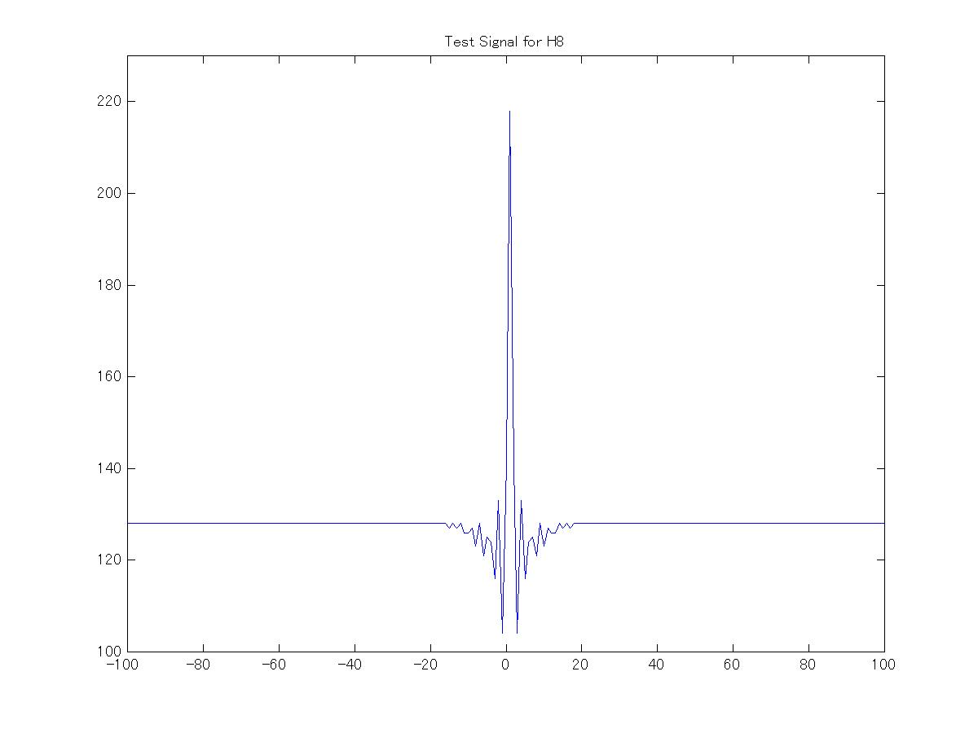
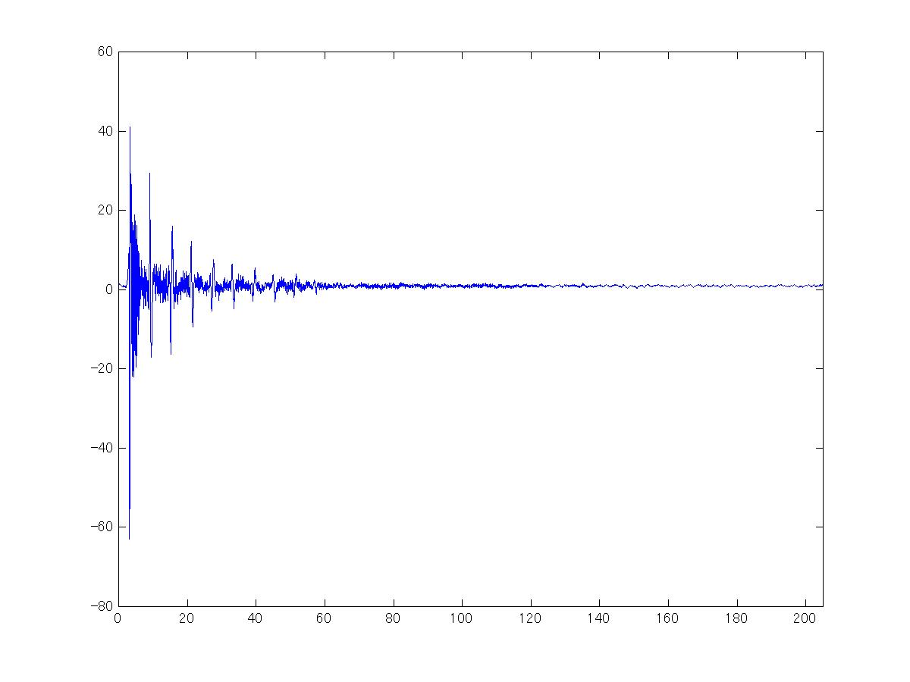
Linear
System

Signal FFT Signal FFT
expansion Phase shift compression Phase shift
IFFT IFFT
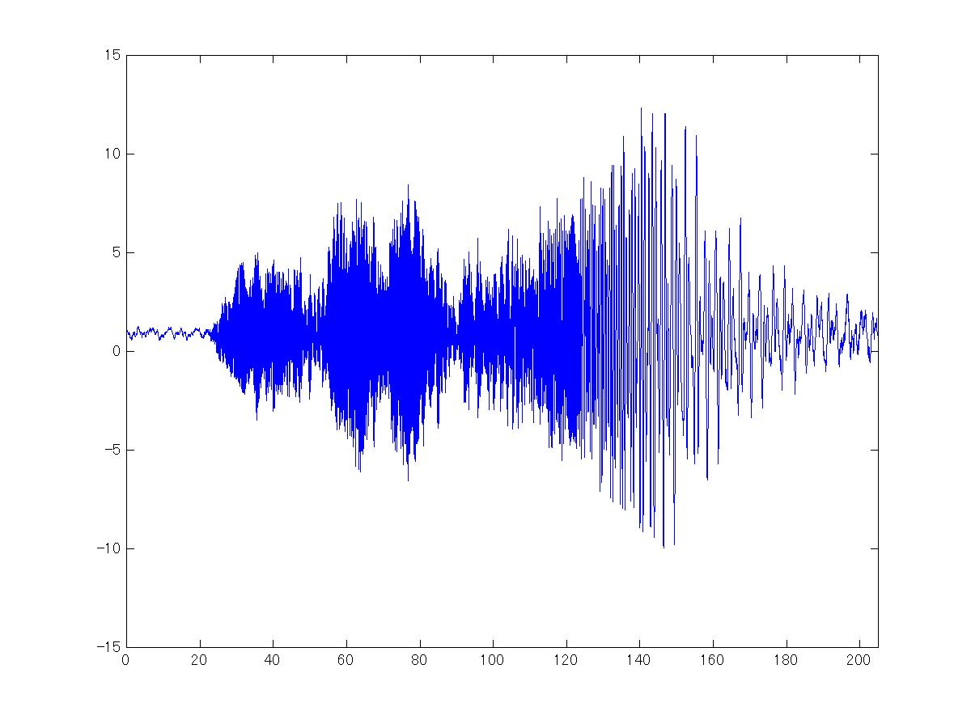
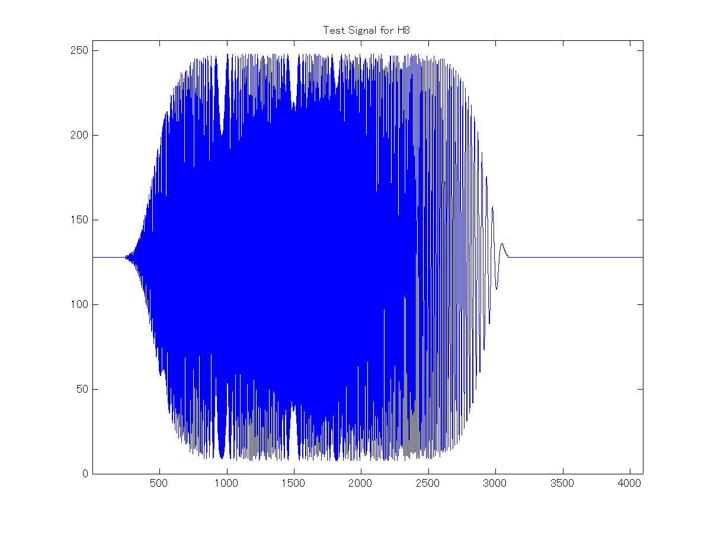
Linear
System

Test signal Measured response

Fig. A-1 Illustration of the principle of signal compression method.

